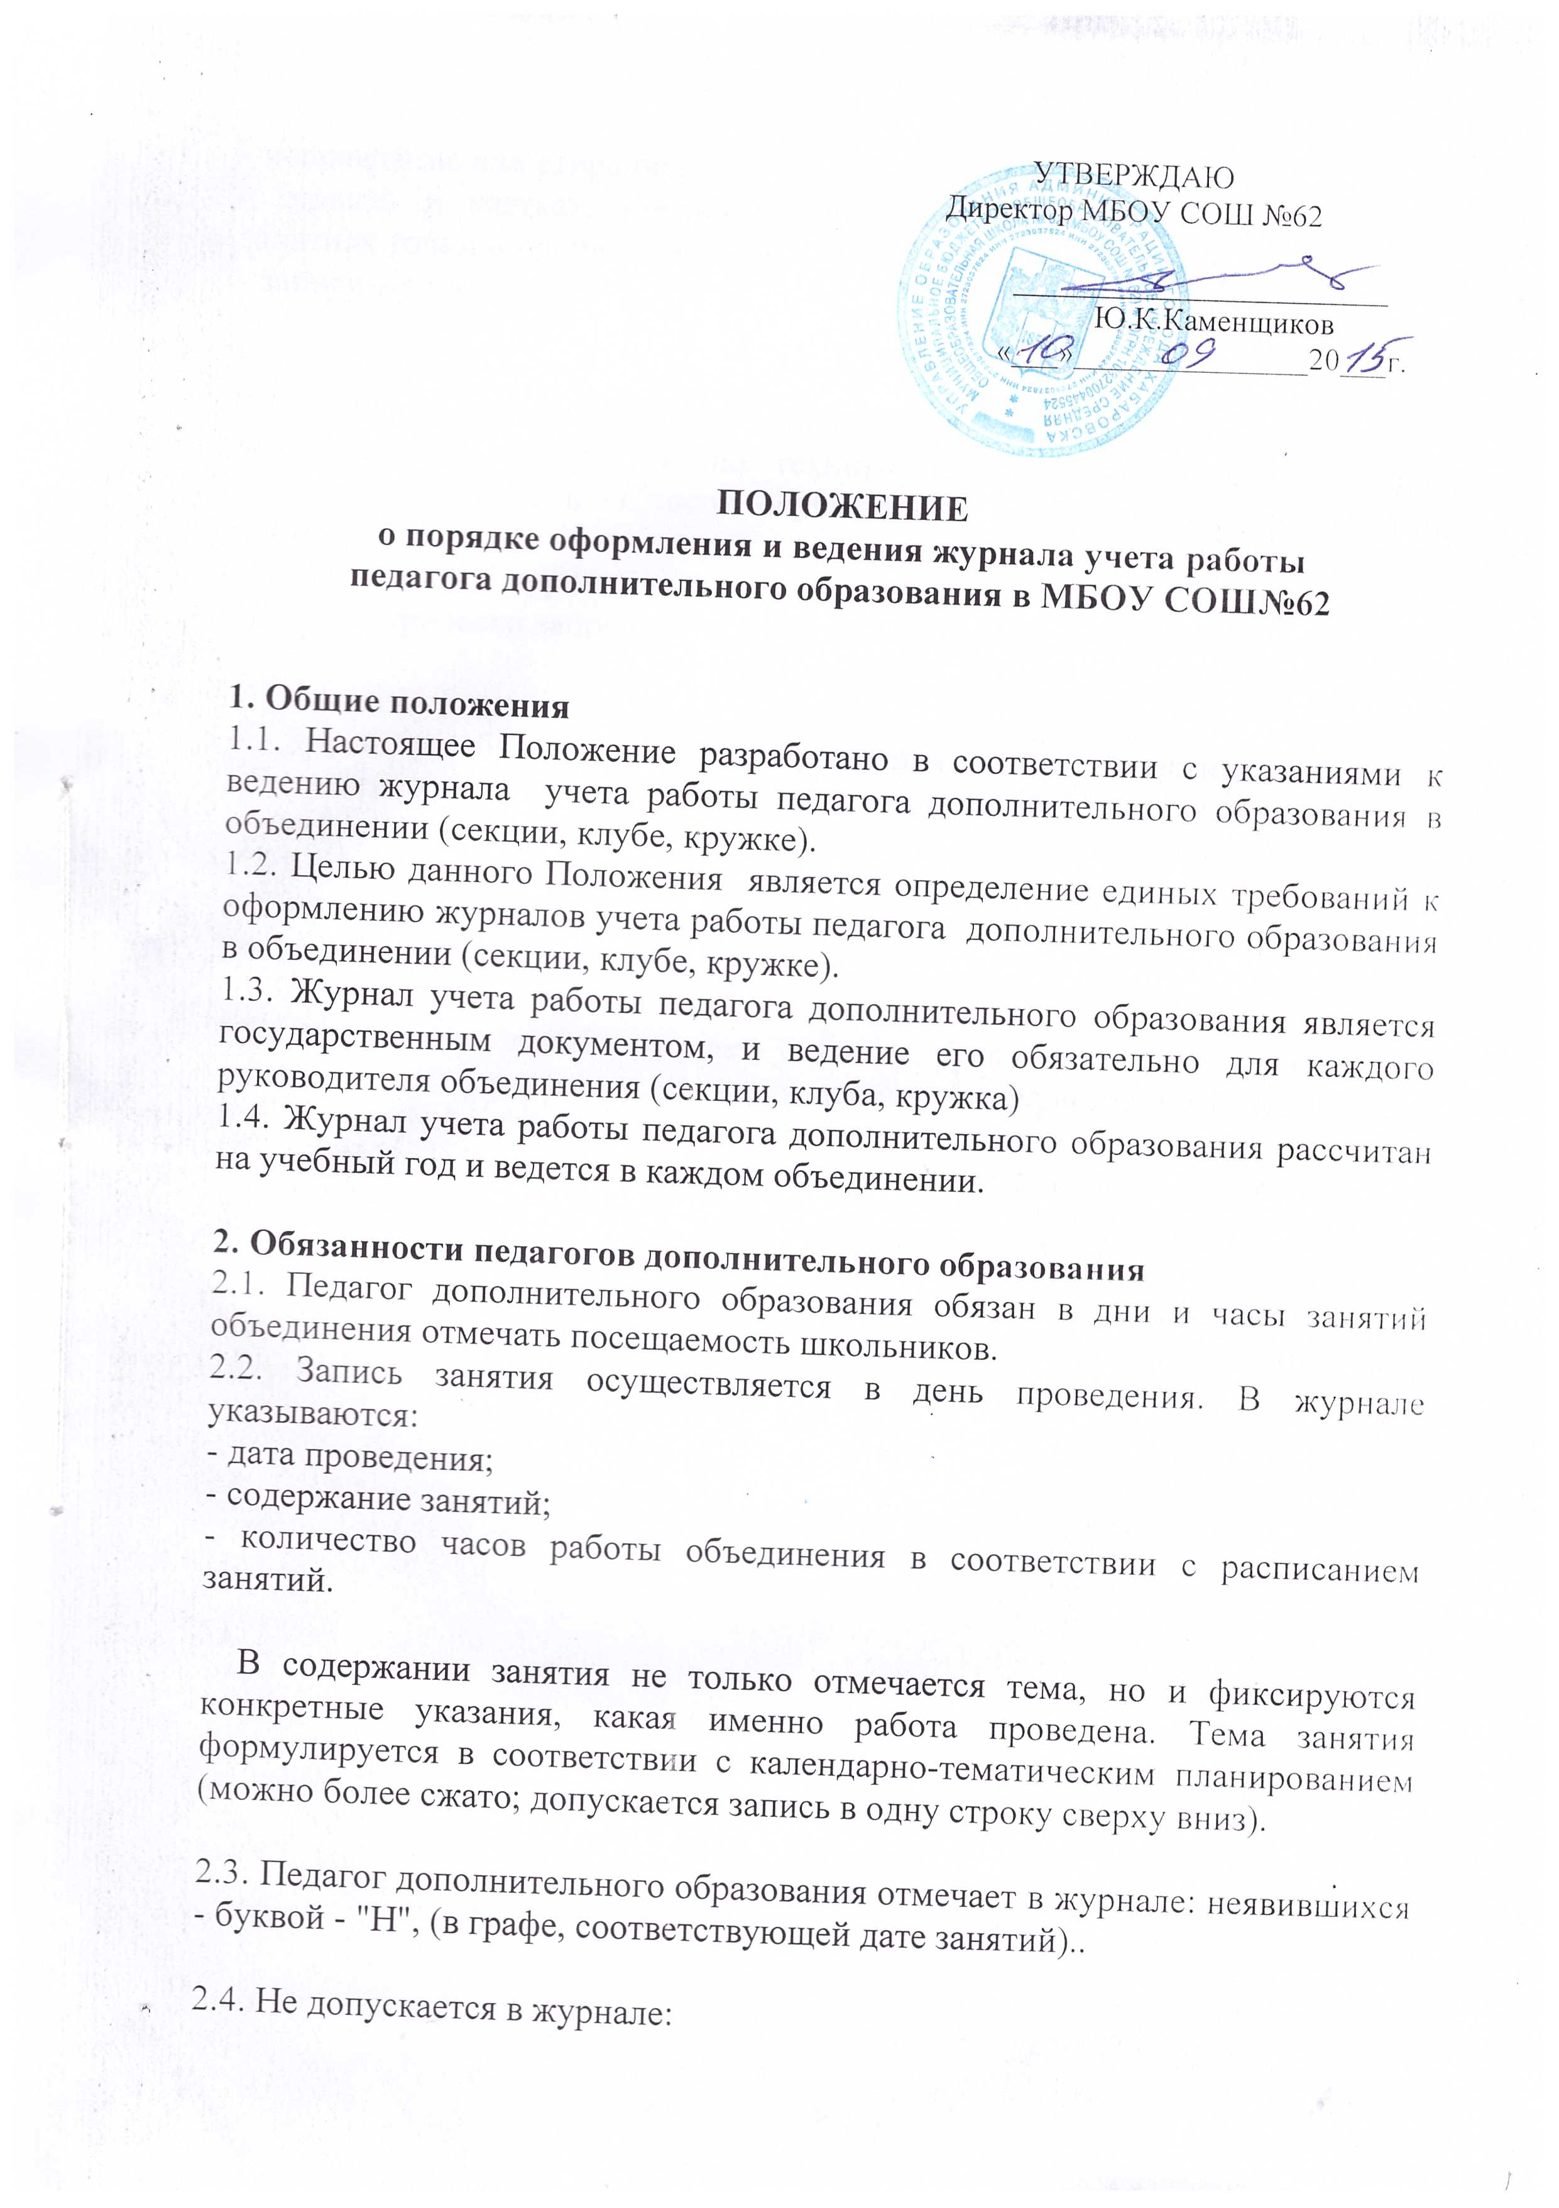

- исправление или стирание.
- ставить в клетках, предназначенных для отметки отсутствующих на занятиях точки и прочие знаки;
- записи карандашом.

2.5. Педагог дополнительного образования систематически проводит с обучающимися инструктаж по технике безопасности. Всех прошедших инструктаж вносит в «Список обучающихся в объединении, прошедших инструктаж».
2.6. Все записи в журнале должны вестись четко, аккуратно
2.7. Категорически запрещается допускать учащихся к работе с журналом.

3. Контроль и хранение
3.1.Директор образовательного учреждения и его заместитель обязаны обеспечить хранение журналов и систематически осуществлять контроль за правильностью их ведения.

3.2. «Замечания по ведению классного журнала» заполняются директором и его заместителем.

3.3. Заместитель директора дает указания руководителям объединений о распределении страниц журнала, отведенных на текущий учет посещаемости и работы объединения на год в соответствии с количеством часов работы объединения, в соответствии с расписанием занятий и учебным планам.

4. Срок действия положения
Данное положение вступает в силу с момента утверждения приказом директора и действует до принятия новых нормативных правовых документов в области образования.

